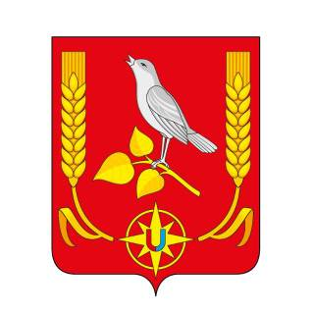
МУНИЦИПАЛЬНЫЙ РАЙОН
«ЖЕЛЕЗНОГОРСКИЙ РАЙОН» КУРСКОЙ ОБЛАСТИ

АДМИНИСТРАЦИЯ
ЖЕЛЕЗНОГОРСКОГО РАЙОНА КУРСКОЙ ОБЛАСТИ

ПОСТАНОВЛЕНИЕ

от 28.09.2023 № 719

г. Железногорск

О внесении изменений в постановление Администрации
Железногорского района № 961 от 25.12.2020г.
«О Совете по вопросам межнациональных и межконфессиональных отношений
при Главе Железногорского района Курской области»

В связи с изменениями в составе Совета по вопросам межнациональных и межконфессиональных отношений при Главе Железногорского района Администрация Железногорского района Курской области

ПОСТАНОВЛЯЕТ:

1.Внести соответствующие изменения в постановление Администрации Железногорского района № 961 от 25.12.2020г. «О Совете по вопросам межнациональных и межконфессиональных отношений при Главе Железногорского района», изложив состав Совета в новой редакции (приложение № 2).
2. Контроль за исполнением настоящего постановления возложить на заместителя Главы Администрации Железногорского района Елисееву В.А.
3.Постановление вступает в силу после его официального опубликования.

И.о. Главы
Железногорского района Е.Н.Кириченко

Приложение №2
к постановлению
Администрации Железногорского района
Курской области
от 28.09.2023 № 719

СОСТАВ
Совета по вопросам межнациональных и межконфессиональных отношений при Главе Железногорского района

Председатель Совета:
Елисеева В.А. -заместитель Главы Администрации
Железногорского района

Заместитель председателя Совета:
Аляев А.В. -начальник управления аграрной политики Администрации Железногорского района

Секретарь Совета:
Малолеткина Л.И. - директор МКУК «Железногорский КДЦ»

Члены Совета:
Багров С.А. -начальник отдела полиции (по обслуживанию Железногорского района) МО МВД России «Железногорский»;
Лохтев Р.Ю. -начальник ФСБ (по согласованию);
Пантюхов В.В. -председатель Представительного Собрания
Железногорского района (по согласованию);
Алистратова Л.В. -начальник отдела по социально-экономическому
развитию и регулированию продовольственного рынка Администрации Железногорского района;
Касатова Н.А. -директор ОКУ «Центр занятости населения г. Железногорска и Железногорского района»
(по согласованию);
Макухина О.П. -главный редактор МБУ «Редакция газеты «Жизнь района» (по согласованию);
Локотилова О.М. -начальник управления социальной защиты населения Администрации Железногорского района;
Слабиков Н.И. -председатель Железногорского районного Совета
ветеранов ВОВ, труда и правоохранительных органов (по согласованию);
Анкилова О.В. - главный специалист-эксперт по труду
Администрации Железногорского района;
Вардапетян Г.В. -представитель армянской национальности
(по согласованию);
Алиев Д.А. -представитель азербайджанской национальности (по согласованию);
Калдырбаев А.Р. -представитель киргизской национальности (по согласованию);
Калашников А. -Благочинный Железногорского церковного округа
- протоиерей (по согласованию).

